PONEDELJEK, 14. 12.
Dragi učenec!
V tabeli boš našel povezave razlage snovi in svoje naloge, ki so podčrtane. Naloge pa bodo potem starši fotografirali in jih poslali po e-pošti.
PREDMET | NAVODILA | OPOMBE
SLJ | IZDELAJ VOŠČILNICO  Danes boš izdelal voščilnico.  Odpri delovni zvezek na strani 64  Nariši okraske na smrečico, izreži jo in nalepi na voščilnico. | Fotografijo opravljenega dela starši pošljejo po e-pošti.
MAT | NARAVNA ŠTEVILA DO 10 – ŠTEVILO 9  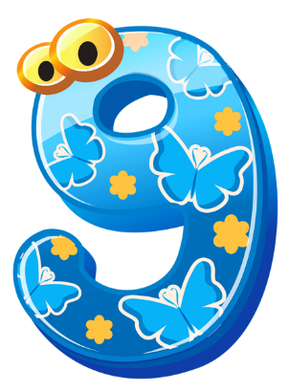  Najprej ponovimo.  Glasno štej do 9. štej tudi s prsti.  Odpri delovni zvezek na strani 96.  Preštej ribnike.  Preštej račke.  Preštej ribe.  Spodaj vadi zapis števila 9. | Fotografijo opravljenega dela starši pošljejo po e-pošti.
LUM | Naredimo nevidno vidno sliko.  Z belo voščenko nariši preprost motiv – snežak, novoletna jelka, darilo ali kaj podobnega v zvezi z božično novoletnimi prazniki.  Nato pa z zelo razredčeno modro barvo prebarvaj z debelim čopičem, lahko tudi s koščkom gobice.  In tako se ti prej nevidna slika pokazala.  Tako nastalo sliko posušimo, nato pa obrežemo in prilepimo na osnovo za voščilnico.  Voščilnico lahko podariš komurkoli  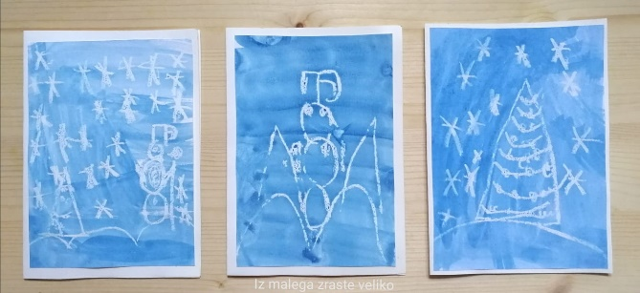 | Fotografijo opravljenega dela starši pošljejo po e-pošti do konca tedna.
ŠPO | Ker je zunaj napovedano suho vreme, se z družino odpravi ven na dolg sprehod

